评价报告网上公示表
项目编号： WTT-23-114-KP 预评价设计专篇 控制效果评价现状评价定期检测日常检测
项目名称 | 甘肃虹光电子有限责任公司真空快速旁路开关项目以及自动化控制平台集成建设项目职业病危害现控制效果评价
用人单位陪同人 | 高主任 | 联系人 |  | 高主任
项目地址 | 平凉市
项目负责人 | 洪江 | 报告审核人 |  | 石海钰
质量负责人 | 韩炜烨 | 技术负责人 |  | 成晓琦
项目组成员 | 洪江、廖宇飞
采样时间 | 2023年7月10日
影像资料 | 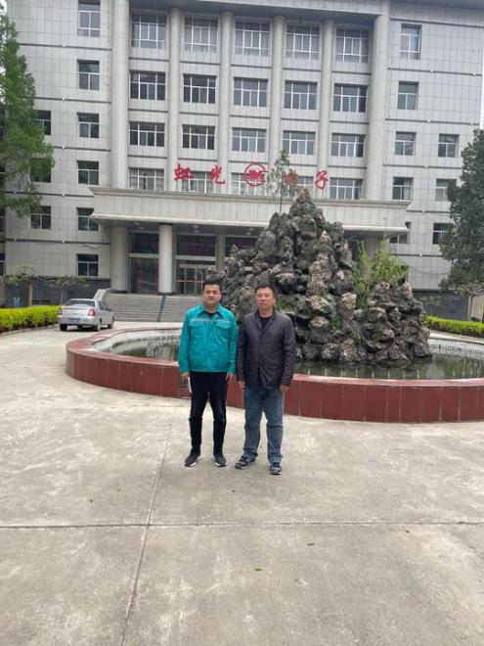 |  | 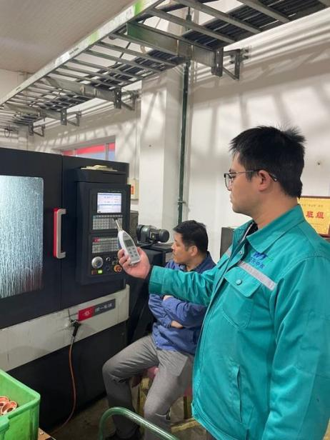
影像资料 | 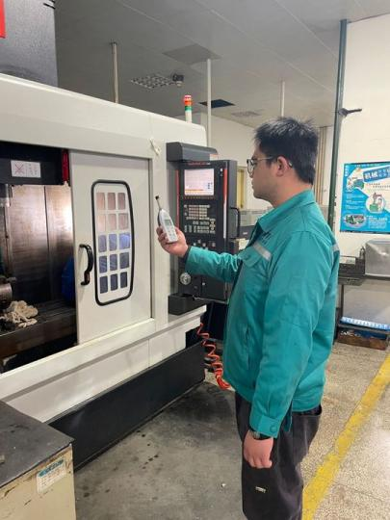
备注

